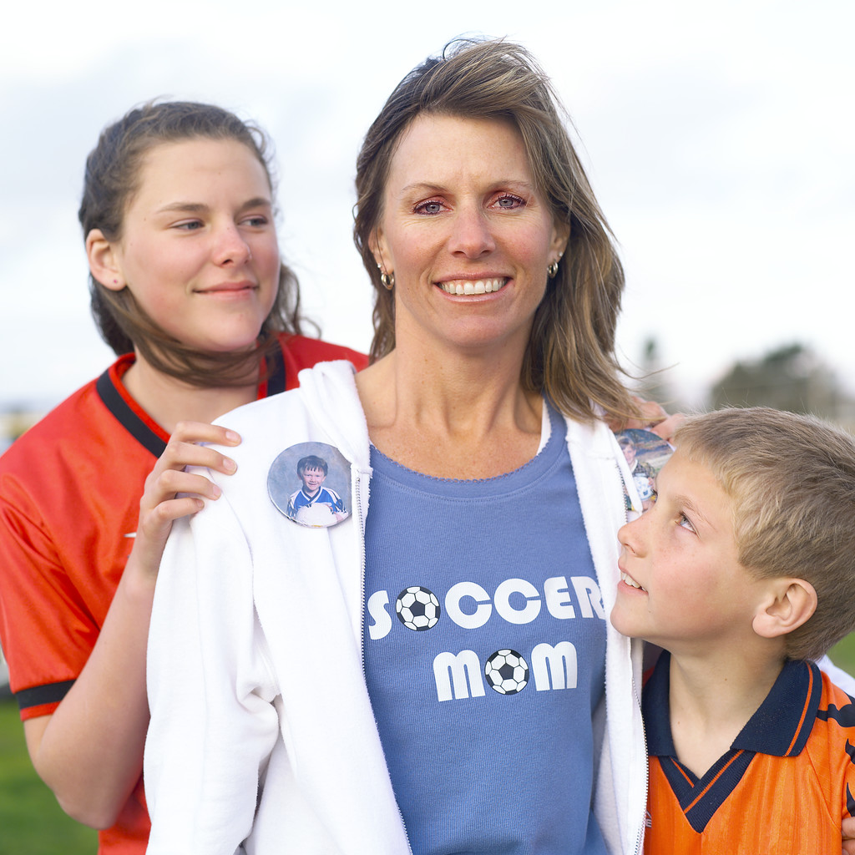

Родинне свято
«Мама, тато,
я – спортивна сім'я»

Мета: Виховувати любов до фізкультури та спорту; розвивати руховий апарат, фізичні уміння та навички, зміцнювати здоров'я. Виховувати почуття дружби, колективізму, взаємовиручки. Прищеплювати прагнення до занять фізкультурою.
Діти, поділені на дві групи, під звуки маршу заходять до залу.
Павлик:
Щоб зростати дужими,
ми із спортом дружимо.
Будуть з нас і альпіністи...
- і завзяті футболісти!
- і жокеї!
- і плавці!
- фехтувальники!
- гребці!
Таня:
Не просто собі спортсмени,
А відомі рекордсмени.
Ми зі спортом дружимо.
Разом:
Виростаєм дужими!
Вихователь:
- Заграй, весела музико! Увага, школярі! Би знаєте? Ви чули? Змагання у школі!
(Заходить Лікар Айболить. У нього під рукою великий градусник, з одного боку якого температура нормальна, а зі зворотного - 40 градусів. За поясом - шприц із надписом «Від лінощів»).
Айболить:
- Здрастуйте, діти! Здоров'я в порядку?
Діти:
- Спасибі зарядці.
Айболить:
- Перед початком змагань я маю усіх вас оглянути.
Всі дихайте...
Не дихайте...
Все в порядку, спочивайте...
Дружно руки піднімайте...
Все нормально, опускайте...
Нахиліться... Розігніться...
Станьте прямо... Усміхніться...
(Під загальний сміх міряє температуру термометром).
Так, я оглядом задоволений,
Бо ніхто із вас не хворий,
Всі веселі, всі здорові,
До змагань будьте готові!
Один учень присів і «задрімав». Айболить підходить до нього.
Айболить:
Хто це тут розлінувався,
Хто невчасно роздрімався?
Йди-но я тебе врятую –
Від хвороби полікую.
(Витягає шприц «Від лінощів»).
Ярослав:
Я більше не буду лінуватися!
Хочу бути, як усі, спортсменом!
Вчитель фізкультури:
Спортивне змагання
Починати пора!
Нумо, дружно крикнемо:
Всі: Фізкульт
Діти. Ура!
Вчитель фізкультури:
- Завдання кожній команді скласти свою назву (з букв, які є поруч з кожною командою):
(Діти складають назви команд)
I команда - «Кошенята»
II команда - «Мишенята»
Вихователь:
І мишки, і кішки в коморах бувають.
І там щось смачненьке узять полюбляють.
Отож, і сьогодні у глинянім збанку
Вони відшукали смачненьку сметанку.
Ні кішкам, ні мишкам не треба зівати
Бо треба сметани в горнята набрати.
(Біля кожної команди - посудина з маленькими м'ячиками. Гравець кладе м'ячик у ложку і несе його до горнята, (їх тримають учні, що займаються у спецгрупі), там викладає м'ячик у горнятко («зливає сметану»), повертається і передає ложку наступному гравцеві.
Вчитель фізкультури:
- Наступний наш конкурс спортивно-театральний. Називається він «Насоси і м'ячі».
Вихователь:
- Одна команда виконує роль насосів, інша - м'ячів. «Насоси» накачують повітря, а «м'ячі», що стояли обм'яклими, поступово надуваються. Коли «м'ячі» накачані, «насоси» витягають ніпель -«м'ячі» здуваються. Потім команди міняються ролями.
Вчитель фізкультури:
Нумо, спритні кошенята,
У змаганнях не дрімати!
Кожен вас щоб упізнав,
Голосно мурликніть:
Діти: Мяв!
Вихователь: Чи готові мишенята.
Свою справність показати? (Так!)
- Кішки вас не здоженуть,
Ви від них у нірку... (Шусть!)
Вчитель фізкультури:
- Ось і наступна естафета. В ній потрібно стрімко лізти через нірку.
Перед кожною командою знаходяться два довгі тунелі ("нірки"). По-команді діти пролазять крізь них, кожен наступний гравець залізає в нірку тільки після того, як попередній вилізе з неї.
Вихователь:
- А зараз конкурс для капітанів наших команд.
Завдання 1. Хто більше разів підкине на ракетці для настільного тенісу м'ячик.
Завдання 2. Визначення, хто елегантніший: "кіт" чи "миша". Для цього поклоніться тричі вашим дамам різними поклонами.
Вихователь:
- А зараз привітання для наших татусів-спортсменів:
Арсен:
Тату, татусеньку, таточку, тату,
Кращого в світі немає навкруг
Таточку, хочу тебе обійняти –
Ти мій порадник, заступник і друг!
Василь:
Наш любий і мудрий тату,
Як добре, що ти у нас є,
Як важить для нас багато
Кожне слово твоє.
Ми вдячні тобі, наш тату,
Що в дні, коли припече,
Ми відчуваєм і матір,
І твоє надійне плече.
Вчитель фізкультури:
- Наступний конкурс - для наших любих матусь. Згадайте, якими ніжними словами називаєте ви своїх діточок, коли задоволені їхньою поведінкою. (Гравці обох команд по-черзі називають слова).
Вихователь:
- Але діти не завжди бувають слухняними. Що ж говорять вам батьки, коли гніваються? (Учні мовчки піднімають малюнки з зображеннями пеньочків, дубочків, козликів, теляток, баранців, поросяток, осликів).
Вихователь:
- А щоб нашим мамам не було сумно, діти заспівають їм пісеньку та розкажуть віршик:
Мар’яна:
Ще в колисці немовля
Слово "мама" вимовля.
Найдорожче в світі слово
Так звучить у рідній мові:
Павлик:
Мати, Матінка, Матуся,
Мама, Мамочка, Мамуся!
Називаю тебе я,
Рідна ненечко моя!
Вихователь:
- Наші киці і мишенята люблять смачно ласувати. Киця бігала, гуляла, сир знайшла і скуштувала. Відкусила, як годиться, і дала подрузі-киці. Мишка теж знайшла сирок - чималенький був шматок. Пригостила мишку, другу, і пішов той сир по кругу.
Вчитель фізкультури:
- Двоє гравців сідають за стіл один навпроти одного. На тарілці - нарізаний сир. Ваше завдання - вгощати один одного. Виграє та команда, котра справилася швидше.
Вихователь:
- Чи пам'ятаєте ви, в якій казці поряд з іншими дійовими особами беруть участь кицька і мишка? А, може, ще згадаєте, як їх звали? («Ріпка», кицька Варварка і мишка Сіроманка). А з цією казкою пов'язаний наш наступний конкурс, який називається «Витягни ріпку».
Діти одягають маски або елементи одягу персонажів казки: бабі-хустку, дідові - капелюх, внучці - бантик, іншим -маски.
Вихователь:
- Посадив дід ріпку. Виросла вона велика-превелика. Дружно діти візьміться за роботу. Покажіть свою вправність, вирвіть ріпку і принесіть її сюди.
Вчитель фізкультури:
- За свистком першим «оббігає» ріпку «дід», бере за руку «бабу» і оббігають ріпку вдвох, потім втрьох і т.д. Нарешті біжать вшістьох, міцно тримаючи один одного за руки. Тоді ріпку «витягають» і повертають назад.
Вихователь:
- Зіграти хочеться мені із вами, друзі, в «Так чи ні». Грати це неважка зовсім, правила, як день, ясні: ви мені відповідайте коротко чи так, чи ні!
1 команда:
- Горище чи старий літак - це не місце іграм?
- Так!
- А тепер скажіть мені, в ліфтах можна гратись?
- Ні!
- І в підвалі аж ніяк не підходить гратись?
- Так!
2 команда:
- Можна лізти по стіні, по дахах, по трубах?
- Ні!
- На будову йде хлопчак, там біда чекає?
- Так!
- Гілки з дерева пружні. Можна лазити там?
- Ні!
До всіх.
- А в кінці скажіть мені: Гарна гра у «Так чи ні»?
Вихователь:
- Закінчується наше свято. Тож підведемо підсумки. Звичайно, обидві команди дуже старалися, рвалися до перемоги. За підсумками суддівства команда «Кошенята» виявилася спритнішою... ... зате команда «Мишенята» - кмітливішою. (дає медалі)
Тож у підсумку - нічия! Перемогла дружба! Вітаю вас, діти!
(Хтось стукає в двері).
Вихователь:
- Хто це там?
Лікар Айболить:
- Це я! Лікар Айболить. Приніс подарунок для вашого хлопчика. Де він?
Вихователь:
- Але ж, шановний пане Айболить, у нас тут багато хлопчиків, та й дівчатка є. Мабуть, цей подарунок для всіх?
Айболить:
- Так! Так! Це я недодивився! Тут так і написано. Але у кого із вас є документ?
Вихователь:
- У мене! (Голосно дме у свисток).
Айболить:
- Гаразд-гаразд! Ось тримайте свою посилку. А мені ніколи. Бувайте здорові.
Вихователь відкриває посилку і вручає дітям медалі і цукерки
Айболить:
Ми бажаємо вам віднині
Щоб ви здоровими росли
Фізкультуру щоб любили
Щоб не лінувались ви
Обіцяйте не лінитись,
А добросовісно трудитись,
Педагогів поважати
Та й оцінки добрі мати.

На уроках не жувати,
Н6е лінитись, не дрімати
Та домашні завдання
Всі старанно готувати.

Ще сподіваємося ми,
Що ви зростете гідними людьми
Щоби пишалась вами школа
Район та місто й все довкола

Вчіться ви усі сумлінно
Та поводьтеся відмінно
Щоб батьки раділи,
Що такі в них гарні діти.

Вихователь:
- Ось і все. Та замість «до побачення» ми кажемо усім: «Фізкульт»... Ура!
Під звуки козацького маршу діти виходять із залу.

